В организационный комитет
Конкурса на лучший проект/инициативу,
реализуемых в рамках мероприятий
государственного профилактического проекта «Здоровые города и поселки»

Хотимский районный
исполнительный комитет

ЗАЯВКА
на участие в Конкурсе на лучший проект/инициативу, реализуемых в рамках мероприятий государственного профилактического проекта
«Здоровые города и поселки»

№ п/п | Сведения об участнике Конкурса
1. | Наименование городского/районного исполнительного комитета, адрес | Хотимский районный исполнительный комитет,  213677 Могилевская область, г.п. Хотимск  пл. Ленина, д.2
2. | Ф.И.О. председателя городского/районного исполнительного комитета | Куксенков Михаил Николаевич
3. | Ф.И.О. контактного лица | Гавриленко Светлана Анатольевна
4. | Контактные телефоны | 8-029-1971668
5. | Адрес электронной почты | rcsonhotimsk2004@mail.ru
6. | Наименование представляемого/представляемой на конкурс проекта/инициативы | «Нужный возраст»
7. | Номинация Конкурса | «Лучший проект/инициатива по активному долголетию»

Заместитель председателя
Хотимского районного
исполнительного комитета Н.А.Хучев

Дата получения заявки ___________________
Регистрационный номер ___________________
Конкурс на лучший проект/инициативу, реализуемых в рамках мероприятий государственного профилактического проекта «Здоровые города и поселки»

Номинация «Лучший проект/инициатива по активному долголетию»

Название проекта/инициативы «Нужный возраст»

Хотимский районный
исполнительный комитет

Описание проекта/инициативы
Цель проекта/инициативы: поддержать пожилых людей, вовлечь в жизнь общества, дать возможность обрести уверенность в себе, проявить свои творческие и спортивные способности, развивать социально-значимые качества посредством установления контактов.
Задачи:
- Информирование людей пожилого возраста о деятельности проекта «Нужный возраст».
- Повышение качества организации культурного досуга людей пожилого возраста.
- Использование творческого потенциала для социальной активности пожилых граждан.
- Вовлечение людей пожилого возраста в систематические физкультурно-оздоровительные занятия.
- Объединение пожилых людей, имеющих общие интересы и увлечения в кружковую и клубную деятельность.
- Создание теплой, доброжелательной атмосферы для организации досуга пожилых граждан.
Участниками проекта являются люди пенсионного возраста в количестве 15 человек. Партнером проекта является – Хотимская районная организация республиканского общественного объединения «Белая Русь».
Мероприятия будут проводиться по двум направлениям: творчество, физическая активность.
В рамках направления «Творчество» ежедневно организована работа кружка «Город мастеров» с 15.00 до 16.30, в котором принимают участие 8 граждан пожилого возраста. На занятиях кружка изготавливаются изделия декоративно-прикладного искусства: работа с бумагой, бисером, атласной лентой. Изготовленные изделия выставляются и реализуются на выставках-ярмарках областного и районного уровнях.
Организована работа кружка «Мир танца» ежедневно с 11.00 до 13.00, в котором принимают участие 6 граждан пожилого возраста. На занятиях кружка участники учатся чувствовать свое тело, снимать мышечные зажимы, снижать физическое и эмоциональное напряжение, взаимодействуют в телесном контакте с другим расширением диапазона движений. Из этих граждан создан ансамбль «Ложкарей», который участвует в различных районных, областных мероприятиях.
Для досуга пожилых людей создан клуб «Сударушка», в котором принимают участие 15 человек. Клуб работает ежемесячно каждый второй четверг. На заседаниях клуба проводятся различные беседы, лекции, практические занятия, презентации и мастер классы.
Направление «Физическая активность». Ежедневно работает кружок «Здоровье». В работу кружка включены различные физические упражнения и занятия различными видами спорта: занятия на тренажерах, стэп-платформах, шашки, дартс. В рамках направления проводятся игровые программы, спортивные соревнования, спортландии, туристические слеты.
Срок реализации проекта: 2019 - 2020 годы.
В результате в проекта будет вовлечено 15 людей пенсионного возраста, данный проект позволит улучшить психологическое состояние людей преклонного возраста, создать у людей старшего поколения чувство востребованности, укрепить духовную связь между разными поколениями.
В дальнейшем планируем продолжать деятельность проекта и разработать занятия по компьютерной грамотности пожилых людей. Также планируется открытие щвейной мастерской по пошиву концертных костюмов для посещающих кружок «Мир танца».
Ответственный исполнитель: Гавриленко Светлана Анатольевна, заведующий отделением дневного пребывания для граждан пожилого возраста и инвалидов учреждения «Хотимский районный центр социального обслуживания населения».
Объемы и источники финансирования: собственные средства граждан для изготовления сувенирной продукции, средства от спонсорской помощи, доходы, полученные от внебюджетной деятельности учреждения «Хотимский районный центр социального обслуживания населения».

ХОТИМСКИЙ РАЙОННЫЙ ИСПОЛНИТЕЛЬНЫЙ КОМИТЕТ

УТВЕРЖДАЮ
Заместитель председателя
Хотимского районного
исполнительного комитета
____________Н.А.Хучев
«___»____________2020г.

ОТЧЕТ
о реализации проекта
«Нужный возраст»
Хотимского районного исполнительного комитета

Директора учреждения
«Хотимский районный центр
социального обслуживания населения» О.М.Хомченко

Хотимск, 2020
ВВЕДЕНИЕ
В современном мире постоянно происходят изменения в составе населения. На сегодняшний день наиболее весомые изменения наблюдаются в численности пожилых граждан, увеличивается число людей преклонного возраста, аналогичные тенденции свойственны и для нашей страны. Особое место для пожилого человека занимает эмоционально-психологическая «подпитка», которую он может получить от проявления к нему заботы. Однако, практика показывает, что чаще всего пожилые люди обделены вниманием, за ними некому присматривать ив конечном счёте они страдают одиночеством. Кроме того, в позднем возрасте отмечается резкое сужение контактов и социальных связей, что может привести к полному одиночеству пожилого человека. Уменьшение общения в жизни пожилого гражданина связано, прежде всего, с прекращением трудовой и профессиональной деятельности. В результате поиска путей оптимального разрешения данных проблем, был разработан социальный проект «Нужный возраст». Он направлен на повышение социальной значимости пожилых граждан, их самореализацию ,а также на укрепление духовной связи между людьми разных поколений. Проект предполагает создание необходимых условий для продления активной жизни путём активного участия в спорте и творчестве.
В ходе реализации проекта ставилась цель - поддержать пожилых людей, вовлечь в жизнь общества, дать возможность обрести уверенность в себе, проявить свои творческие и спортивные способности, развивать социально-значимые качества посредством установления контактов.
Для поставленной цели были реализованы следующие задачи:
- информирование людей пожилого возраста о деятельности проекта «Нужный возраст»;
- повышение качества организации культурного досуга людей пожилого возраста;
- использование творческого потенциала для социальной активности пожилых граждан;
- вовлечение людей пожилого возраста в систематические физкультурно-оздоровительные занятия;
- объединение пожилых людей, имеющих общие интересы и увлечения в кружковую и клубную деятельность;
- создание теплой, доброжелательной атмосферы для организации досуга пожилых граждан.
Во время проекта удалось привлечь 15 граждан пожилого возраста.
В рамках направления «Творчество» граждане пожилого возраста познакомились и освоили следующие виды творчества: работа с бумагой (квилинг), алмазная вышивка, бисероплетение, вышивка атласной лентой. Изготовленные работы были выставлены на раенных мероприятиях: День Независимости, слет передовиков народного хозяйства, День Победы, Масленица. В каждую свою работу пожилые граждане вложили частичку своей души, поэтому работы их были востребованы на проводимых выставках-ярмарках. (приложение 1).
Была организована работа кружка «Мир танца». За время занятий пожилые граждане освоили следующие виды танца: шуточный танец «Мне снова-18», микс «Бабушки-заюшки», «Краковяк», «Кадриль». С данными номерами пожилые граждане участвовали в праздничных концертных программах «Золотые года», «Здравствуй, здравствуй, Новый год», отчетный концерт ветеранов труда, «Пою тебе, мой край родной».
В рамках направления «Физическая активность» были организованы ежедневные занятия на тренажерах, стэп-платформах, занятия скандинавской ходьбой, каждый четверг пожилые граждане посещали физкультурно-спортивный клуб. Пожилые граждане принимали участие в зональной спартакиаде «За активное долголетие» в г.п. Краснополье. С участниками кружка «Здоровье» были проведены беседы по ЗОЖ, организованы прогулки на природу.(приложение 2).
Результаты проекта превзошли все наши ожидания. В ходе реализации проекта все участники чувствовали себя нужными и интересными обществу, способными осуществлять свои самые заветные мечты и желания. Каждый показал свои творческие способности и задумки.
Были проведены культурно-массовые мероприятия, встречи, беседы, лекции, концертные программы, выставки-ярмарки, физкультурно-оздоровительные мероприятия.
Работа в данном направлении будет продолжена. В течение года планируется на базе районного центра культуры организовывать вечера-отдыхи для всех желающих людей пожилого возраста.

Приложение 1
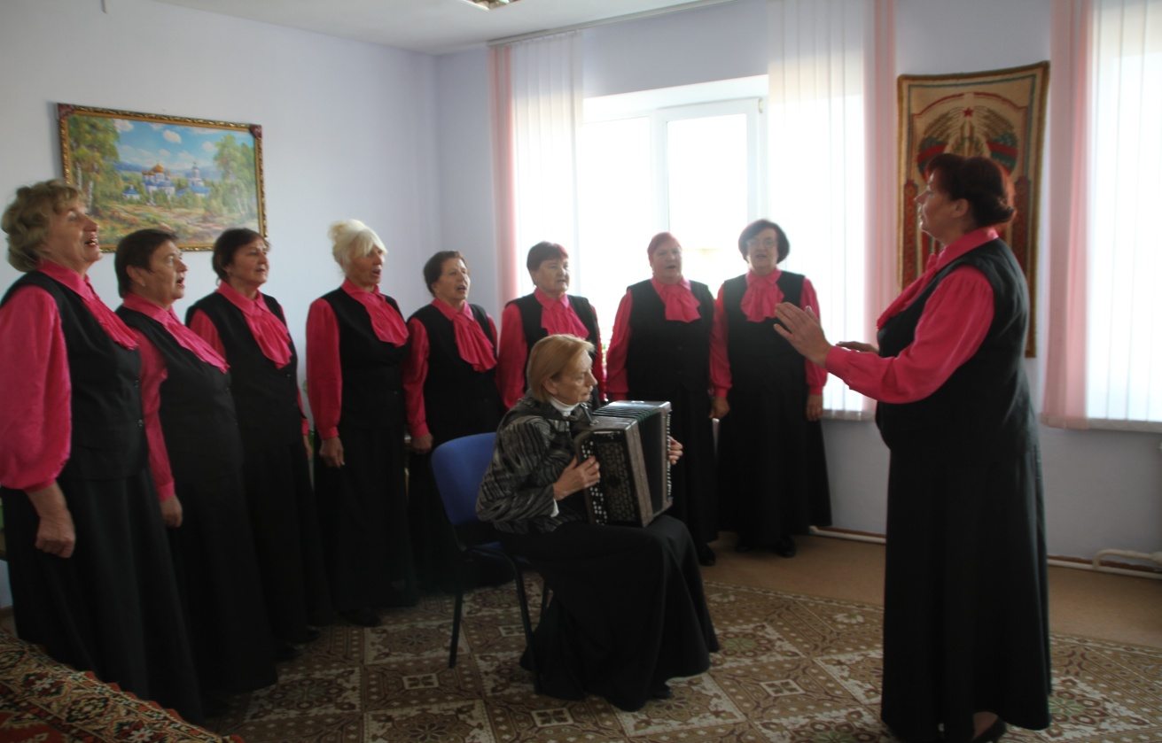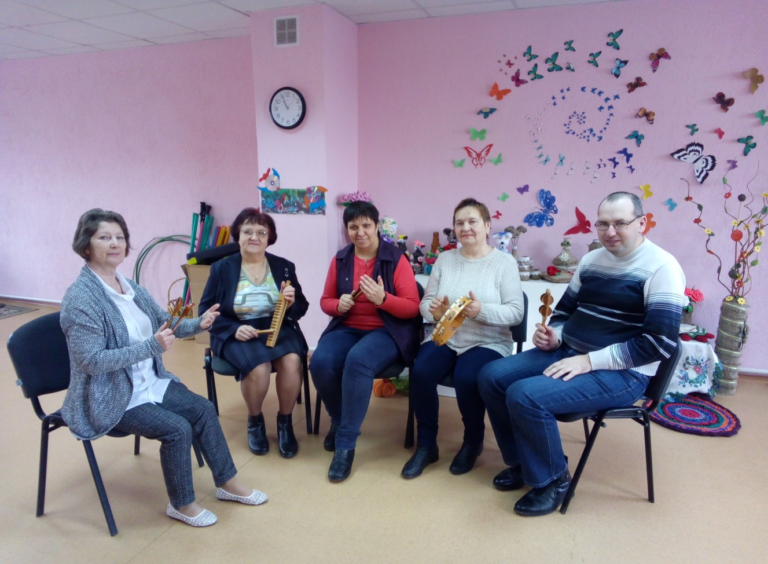
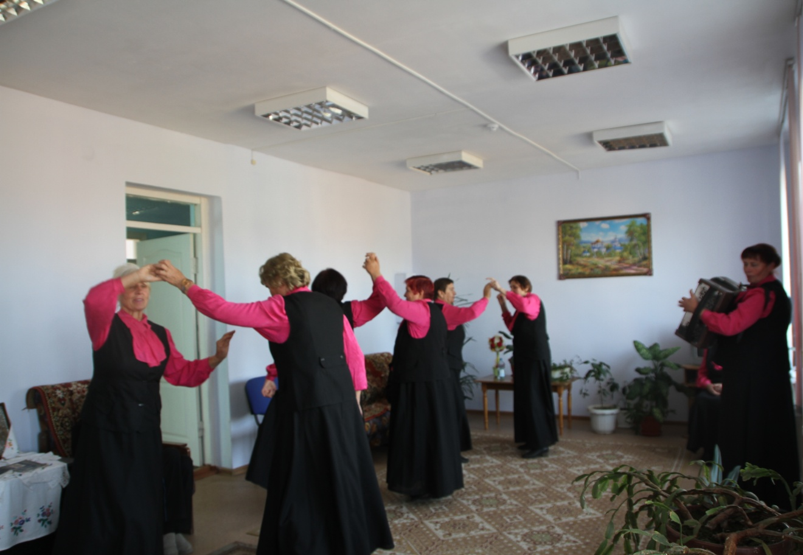

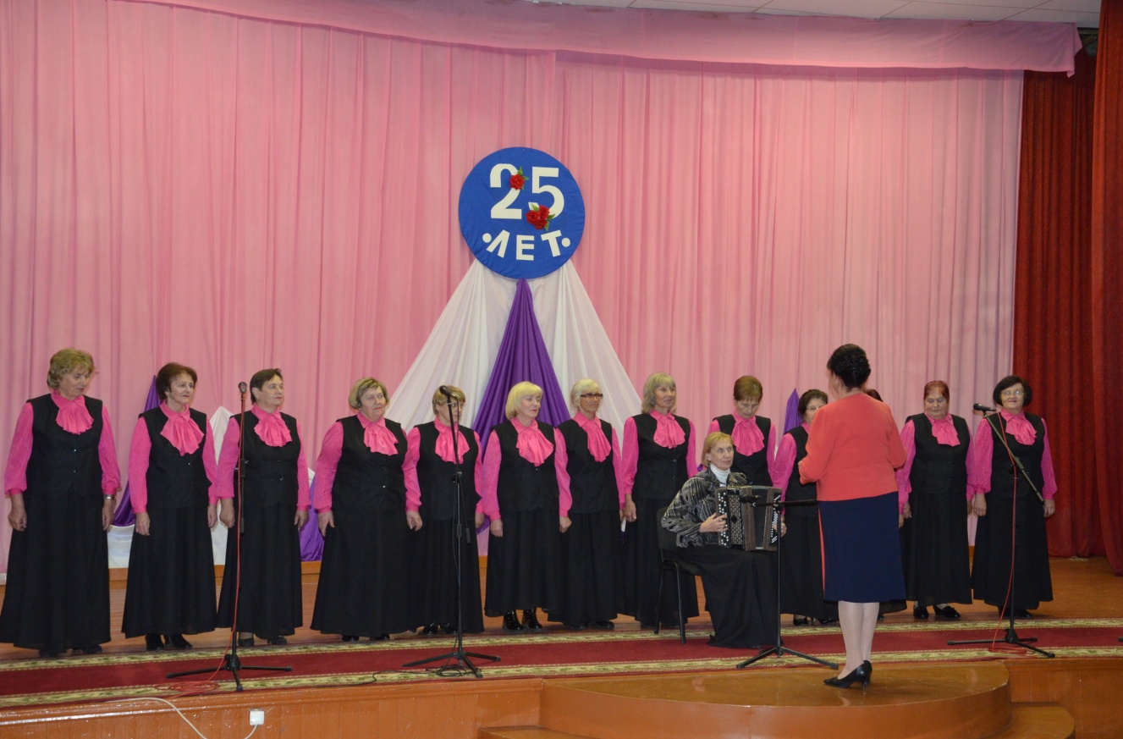

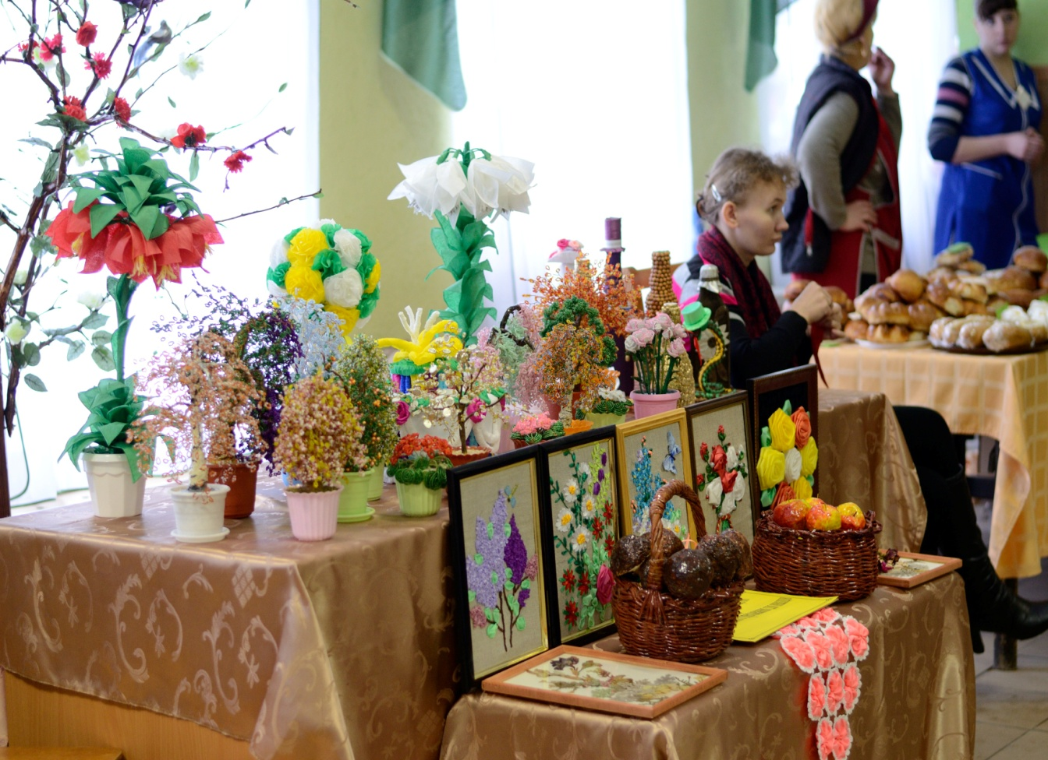

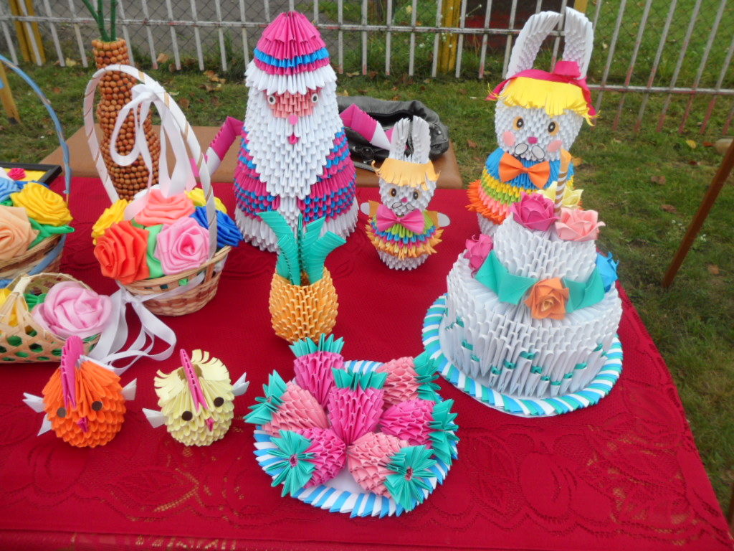
Приложение 2 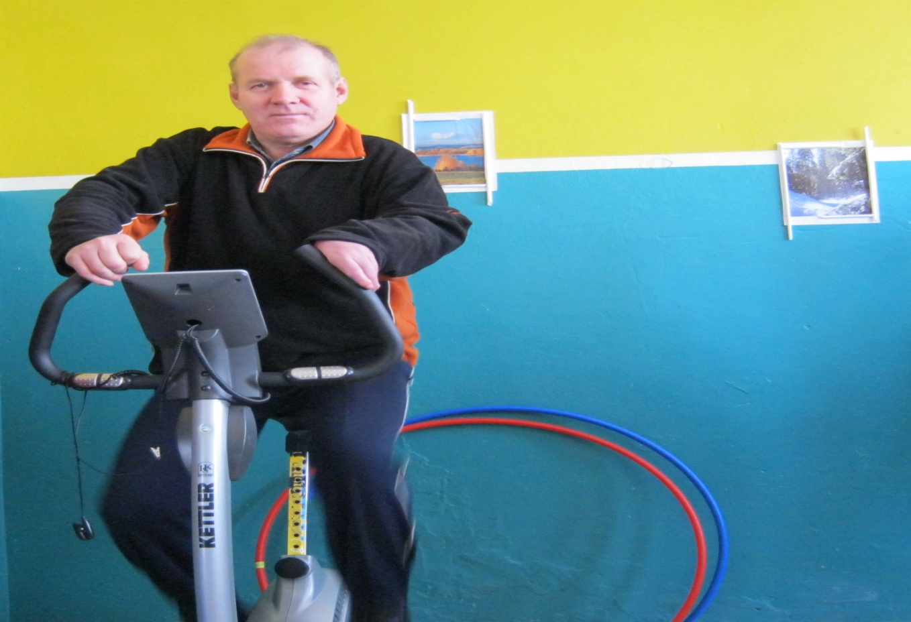
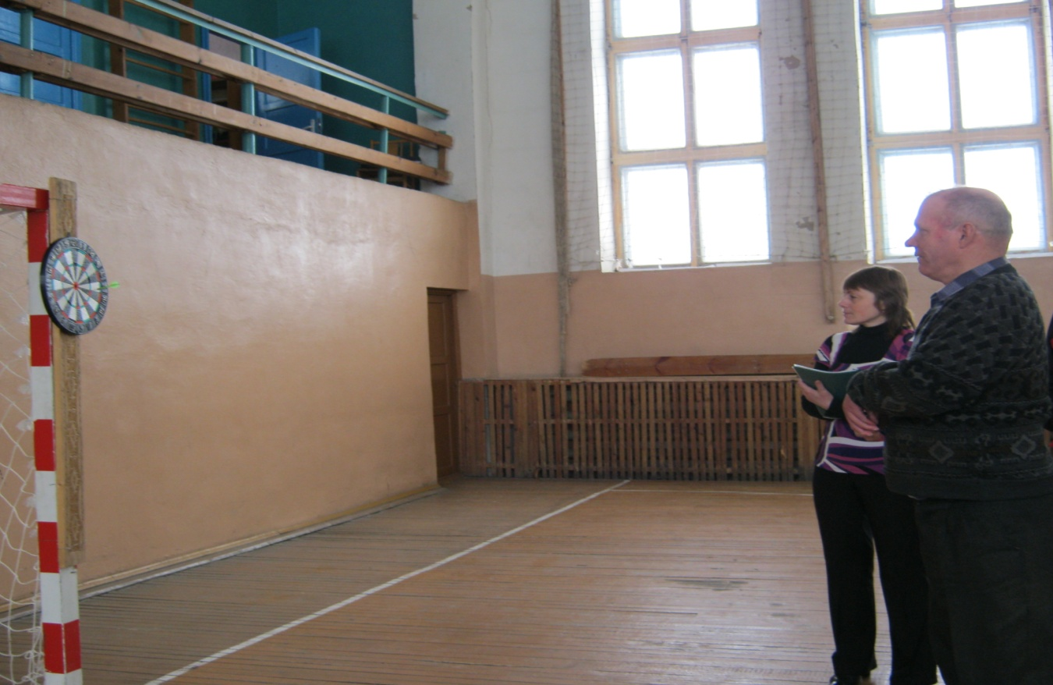
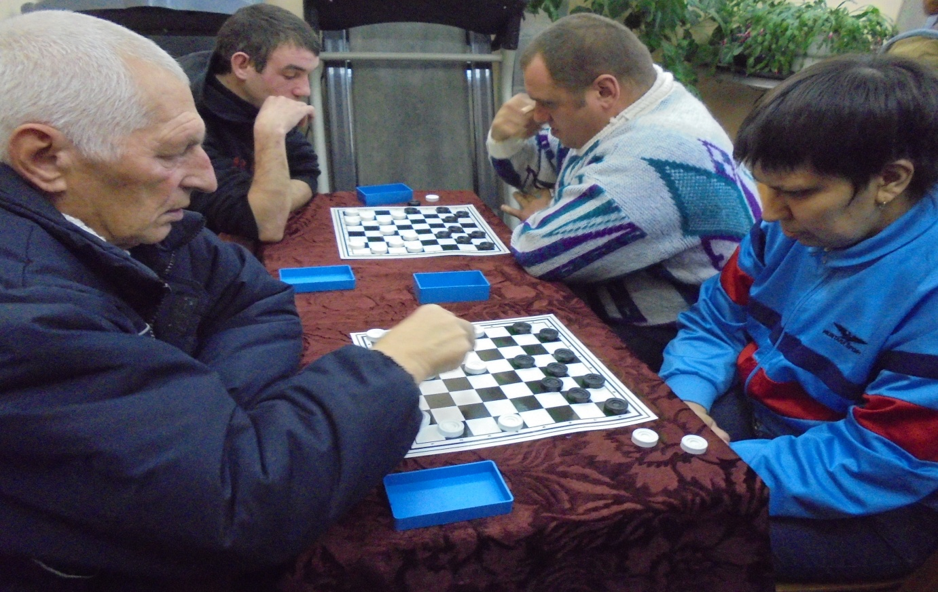
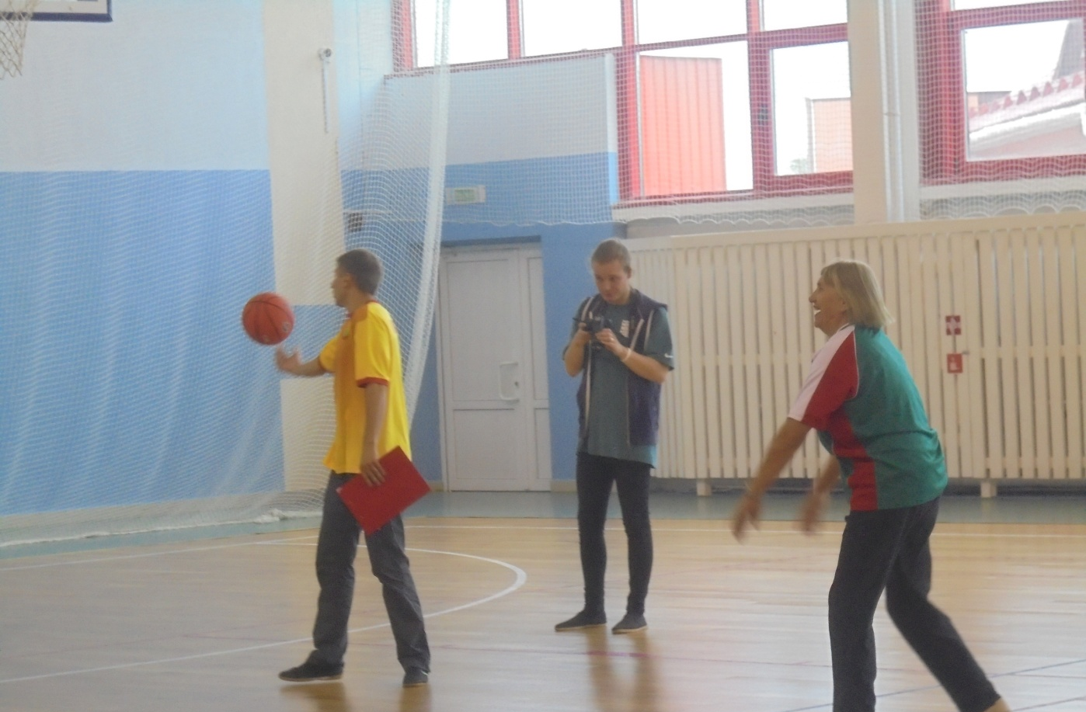
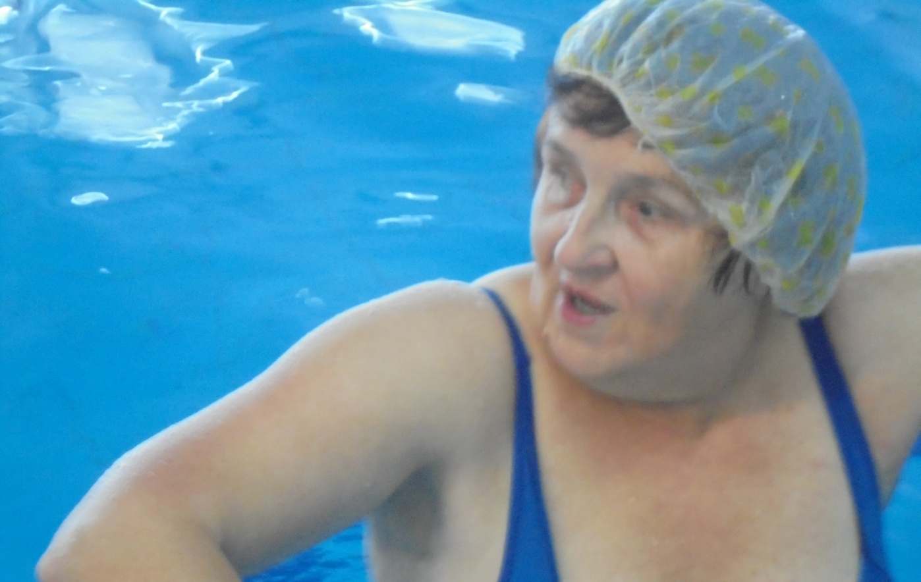

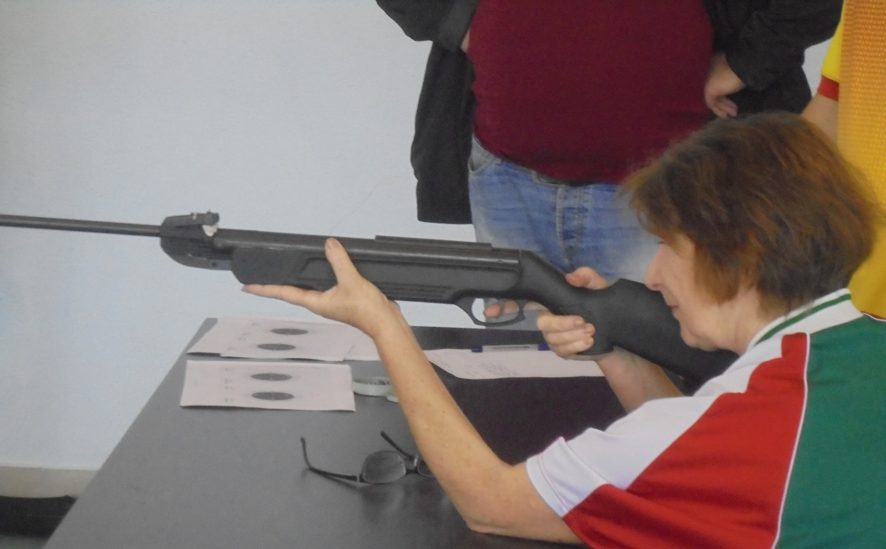
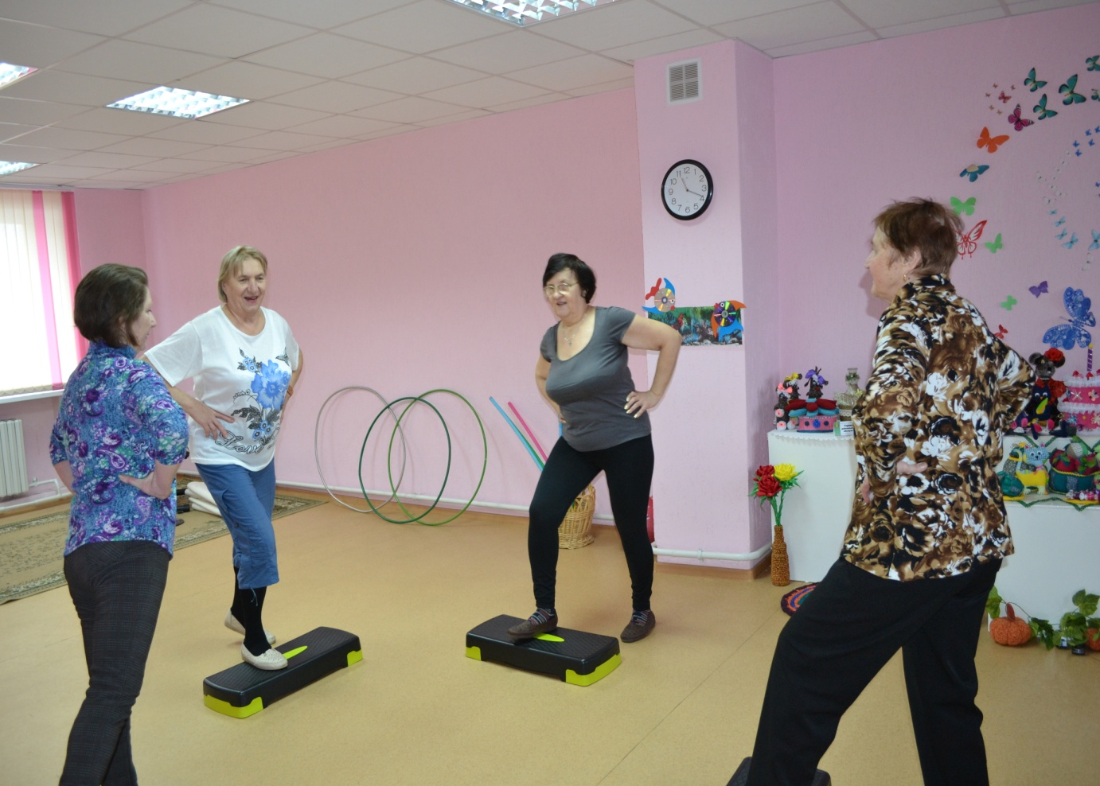
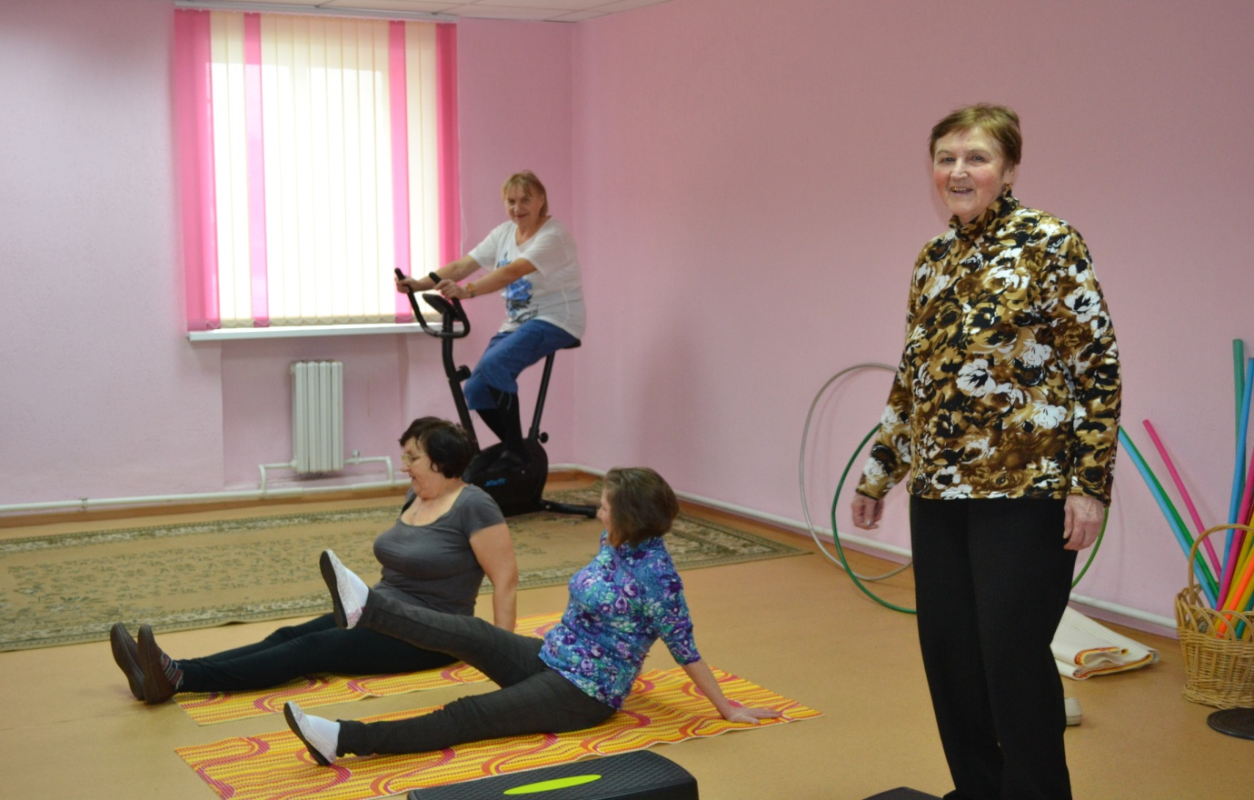
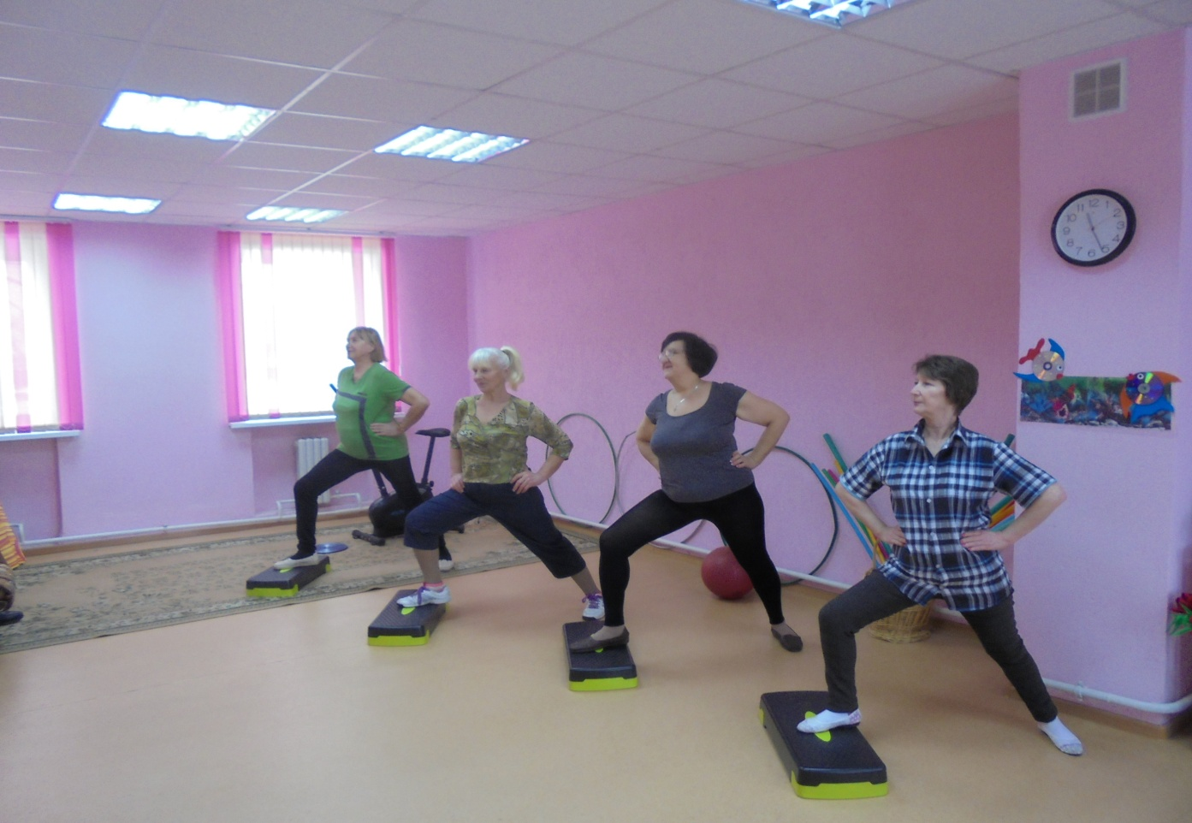

Приложение 3

